●●にお住いの皆様へ



令和●年●月

●●自治会運営委員会

**●●自治会**

**アンケートにご協力お願いします**

**アンケートの趣旨**

神奈川区

マスコットキャラクター

かめ太郎

**皆さんがお住いの●●（地域）のことをもっと知っていただき、**

**より魅力ある地域にするために、アンケート調査を実施いたします。**



新型コロナウィルス感染症のため、不安で不自由な毎日をお過ごしの方も多いと思います。また、地域の行事や活動のほとんどは、これまで休止・延期をしてきました。

少しずつ日常の生活が取り戻せることを期待しつつ、

●●にお住いのすべての方へアンケート調査を実施することで、



皆さまからの声を参考に、今後の行事や活動を進めていきたいと思います。率直なご意見をお待ちしております。

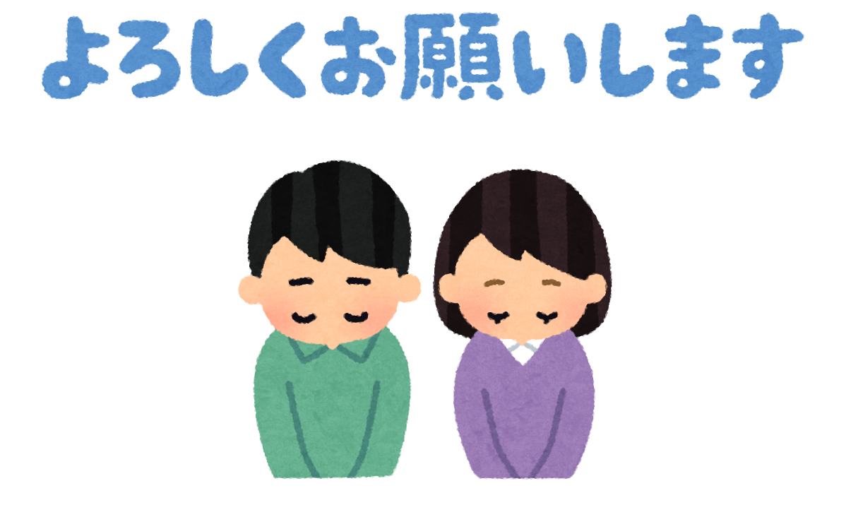

*※ アンケート調査票は、各世帯に１通ずつお配りしていますが、ご家族の方が複数お答えいただける場合は、複数の調査票（集会所に置いてあります）を入手していただくか、*QR*コードを読み込んでインターネットによる回答をいただけると助かります。*

*どうぞよろしくお願いいたします。*



**是非、回答にご協力を**

**回答期限： ●年●月●日（●）**

回収方法： 以下の何れか一つを選んでいただきます。

❶調査票の返送--記入の上、入っていた封筒に入れ、封かんのうえ、

自治会ポストに投函

❷インターネット回答—左のQRコードをスマートフォンやパソコンに読み込んで回答し返送



インターネット

回答用

QRコード

**なお、ご記入いただいた個人情報については、適正に管理し、●●地区の地域活動やイベント等へのお声がけに使用し、それ以外には使用いたしません。**

**問合せ先：●●自治会会長　●● ●● ☎ ●●●●●●**